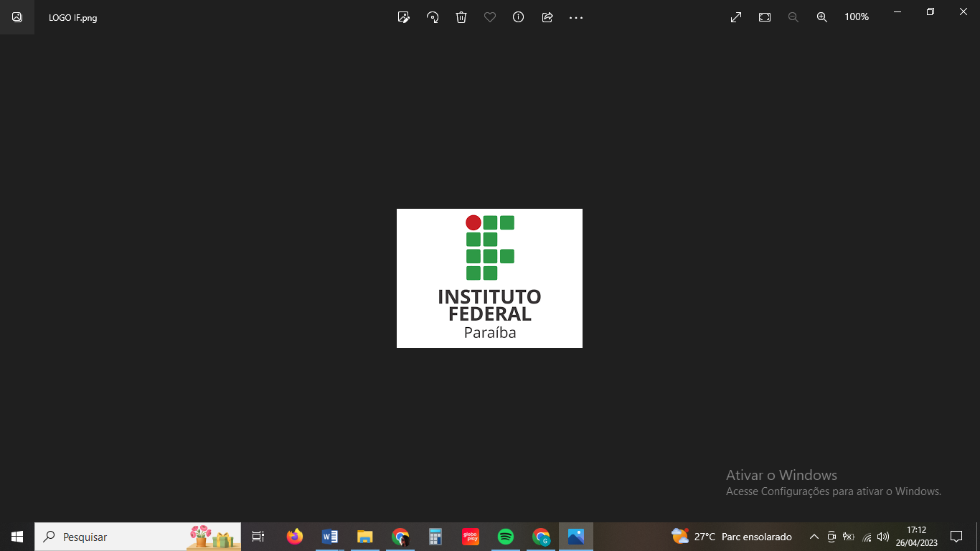
INSTITUTO FEDERAL DE EDUCAÇÃO, CIÊNCIA E TECNOLOGIA DA PARAÍBA
CAMPUS CAMPINA GRANDE
CURSO DE TECNOLOGIA EM TELEMÁTICA
DISCIPLINA: PROCESSAMENTO DIGITAL DE SINAIS
PROFESSOR: MOACY PEREIRA DA SILVA
ALUNA: GABRIELA NEVES BELÉM

ESTUDO DIRIGIDO – PARTE 3
ANÁLISE NO DOMÍNIO DA FREQUÊNCIA

CAMPINA GRANDE – PB
2026
RESUMO TEÓRICO

A análise no domínio da frequência constitui uma das áreas mais importantes do Processamento Digital de Sinais (PDS), pois permite compreender como as componentes espectrais estão distribuídas em um sinal discreto. Enquanto a representação no domínio do tempo mostra a evolução das amplitudes ao longo das amostras, a representação espectral evidencia quais frequências estão presentes e qual a intensidade de cada uma delas. Essa abordagem é amplamente utilizada em telecomunicações, sistemas embarcados, processamento de áudio, diagnóstico industrial, análise de vibração mecânica e diversas aplicações de engenharia.
Um dos principais fundamentos dessa análise é a Transformada de Fourier em Tempo Discreto (DTFT – Discrete Time Fourier Transform). A DTFT permite representar um sinal discreto por meio de uma função contínua da frequência, possibilitando analisar o conteúdo espectral do sinal. Em termos físicos, a DTFT mostra como diferentes componentes senoidais contribuem para a formação do sinal original. Dessa forma, sinais complexos podem ser interpretados como combinações de frequências elementares. Esse conceito é extremamente importante na análise de filtros digitais e sistemas lineares invariantes no tempo, pois permite observar como determinadas frequências são atenuadas ou amplificadas.
Para aplicações computacionais, utiliza-se a Transformada Discreta de Fourier (DFT – Discrete Fourier Transform). Diferentemente da DTFT, a DFT trabalha com um número finito de amostras e produz uma representação discreta do espectro. A DFT é amplamente empregada em softwares de análise espectral devido à sua capacidade de transformar sinais do domínio do tempo para o domínio da frequência de forma numérica. Na prática, ao aplicar a DFT em um sinal discreto, é possível identificar frequências dominantes, harmônicos, ruídos e outras características importantes do comportamento espectral do sistema analisado.
A implementação computacional mais eficiente da DFT é realizada por meio do algoritmo FFT (Fast Fourier Transform). A FFT reduz significativamente o custo computacional necessário para o cálculo espectral, tornando possível a análise em tempo real de sinais digitais. Enquanto a implementação direta da DFT possui alta complexidade computacional, a FFT otimiza esse processo utilizando técnicas matemáticas de decomposição. Por esse motivo, a FFT é utilizada em praticamente todos os sistemas modernos de processamento digital, incluindo análise de áudio, comunicações digitais, radares, processamento biomédico e instrumentação eletrônica.
Outro conceito importante no estudo de sinais discretos é a Transformada-Z. Diferentemente da Transformada de Fourier, que se concentra apenas no conteúdo espectral, a Transformada-Z representa sinais e sistemas no plano complexo, permitindo analisar propriedades como estabilidade, causalidade e resposta dinâmica de sistemas digitais. A região de convergência da Transformada-Z fornece informações fundamentais sobre o comportamento do sistema. Em sistemas discretos, a estabilidade está diretamente relacionada à localização dos polos da função de transferência. Quando os polos permanecem dentro do círculo unitário do plano complexo, o sistema é considerado estável.
Durante o processo de aquisição e análise espectral, um fenômeno extremamente importante é o aliasing. O aliasing ocorre quando a frequência de amostragem utilizada é insuficiente para representar corretamente o sinal analógico original. Nessa situação, componentes de alta frequência passam a aparecer incorretamente em frequências menores, causando distorções irreversíveis no espectro obtido. Esse problema está diretamente relacionado ao Teorema de Nyquist, que estabelece que a frequência de amostragem deve ser pelo menos duas vezes maior que a maior frequência presente no sinal. Em aplicações práticas, o aliasing pode comprometer medições, diagnósticos e sistemas de comunicação.
fs​ ≥ 2fmax​
Outro aspecto relevante na análise espectral é o janelamento. Como sinais reais geralmente possuem duração finita, o truncamento do sinal pode introduzir descontinuidades que provocam o fenômeno conhecido como vazamento espectral (spectral leakage). Para minimizar esse problema, são utilizadas funções de janela, como as janelas de Hamming e Hann. Essas janelas suavizam as extremidades do sinal analisado, reduzindo distorções no espectro e melhorando a visualização das componentes em frequência. Embora o janelamento reduza o vazamento espectral, ele também pode provocar pequenas perdas de resolução espectral, sendo necessário escolher adequadamente a janela de acordo com a aplicação.
A análise no domínio da frequência possui grande importância em aplicações tecnológicas reais. Na engenharia mecânica, por exemplo, ela é utilizada para detectar vibrações anormais em máquinas rotativas e identificar falhas em rolamentos e engrenagens. No processamento de áudio, a análise espectral permite identificar frequências sonoras, eliminar ruídos e realizar compressão de sinais. Em telecomunicações, técnicas baseadas em Fourier são fundamentais para modulação, transmissão e filtragem de sinais digitais. Além disso, sistemas embarcados utilizam continuamente algoritmos FFT para monitoramento e processamento em tempo real.
Portanto, o estudo da análise espectral de sinais discretos fornece ferramentas essenciais para compreender o comportamento de sistemas digitais modernos. Conceitos como DTFT, DFT, FFT, Transformada-Z, aliasing e janelamento constituem a base teórica necessária para interpretar sinais no domínio da frequência e aplicar técnicas de processamento digital em diferentes áreas da engenharia e da tecnologia.

